**Bekijk het filmpje:**

<https://www.youtube.com/watch?v=Akmn9GpyU9c>

**Lees daarna de tekst:**

Je loopt er een rondje omheen, kijkt er eens onderdoor, fotootje, klaar. Edwin van Sas, een Drent nog wel, had ­weinig met hunebedden. Tot hij zich erin verdiepte.

Tijdens het plannen van een fiets vakantie langs Drenthe rea­liseerde ik me hoe weinig ik eigenlijk van ­hunebedden weet. Het zijn grafmonumenten, de stenen zijn lang geleden vanuit ­Scandinavië met oprukkend ijs aangevoerd, dat was het wel.

**Je kunt ze pas op waarde schatten als je je een beetje inleest**

Zo leerde ik dat de hunebedden ‘mega­lithische’ (van grote stenen) bouwwerken zijn tot 5300 jaar oud, uit het neolithicum, de jonge steentijd. De bekendste stenenpartij uit die tijd is trouwens Stonehenge, waar jaarlijks miljoenen bezoekers op afkomen. Het Hunebedcentrum in Borger (zelfverklaard ‘hunebedhoofdstad’) moet het doen met 100.000 mensen (ter vergelijk: het Rijksmuseum trekt een miljoen Nederlandse ­bezoekers per jaar).

Wie ‘het oudste gebouw van Nederland’ googelt, komt uit bij het Romeinse badhuis in Heerlen, nog geen 2000 jaar oud. Daar lachen ze om in Drenthe.

Natuurlijk zijn er de verschillen in omvang en compleetheid. Er blijken ook veel meer ­hunebedden geweest dan we nu kennen, maar vele zijn kapot gemaakt en gebruikt om wegen van te maken, of in onze dijken gestopt.

Lang werden ze gezien als heidense bouwwerken, gemaakt door enge reuzen (hunen). Bij sommige hunebedden zie je nog gaten in de stenen, die zijn ­gemaakt om bijvoorbeeld kruit in te stoppen om de kei doormidden te knallen.

Als er steeds weer hunebedden aan je horizon opdoemen, krijg je ook een betere indruk van de omvang van de trechterbekercultuur – zoals hunebedbouwers worden genoemd, omdat ze trechtervormig aardewerk maakten.

Als je vervolgens leest dat er ook honderden hunebedden in het noorden van Duitsland (vaak net een tikkeltje anders gebouwd dan de Nederlandse, alleen bij ­Emmen ligt een hunebed Duitse stijl), ­Denemarken, Polen en zelfs Zweden krijgt pas echt een beeld van hoe groot deze Noord-Europese beschaving was.

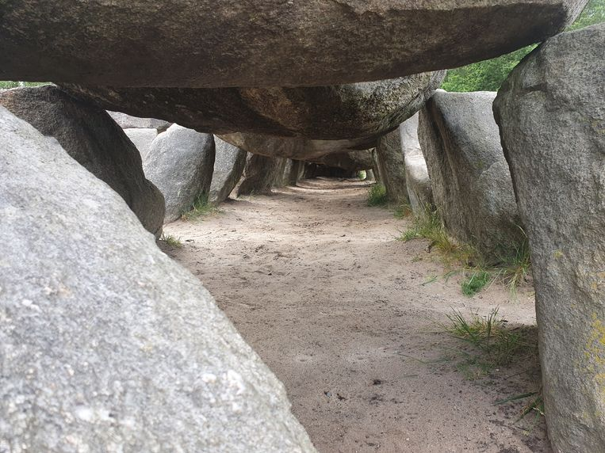

Hunebed D53 op de Havelterberg bij Havelte. Het is het op één na grootste hunebed in Nederland (18,9 meter lang en 4,4 meter breed). Alleen het hunebed in Borger is groter.

Ook een interessante geschiedenisles: de hunebedbouwers waren in zekere zin de eerste inwoners van ons land en bovendien de eerste boeren. Tot die tijd leefden er jagers-verzamelaars zonder vaste verblijfplaats. Dat veranderde met de mensen uit de trechterbekercultuur die zich (soort van) vast vestigden. Ze trokken regel­matig verder naar nieuwe gebieden, maar lieten enorme monumenten van blijvende aard in het landschap achter.

Over hoe de stenen verplaatst werden is nog altijd veel discussie maar in ieder geval kostte het zoveel tijd, ­samenwerking en moeite dat ze een enorme betekenis moeten hebben gehad.

**Het hunebed als prehistorische kerk**

Het recentste onderzoek, vertelt Wolters, laat zien dat die betekenis groter is dan tot nu toe gedacht.

“In de buurt van hunebedden worden allerlei spullen gevonden. Het waren plekken waar mensen samenkwamen en naast doden begraven ook feestten en religieuze rituelen plaatsvonden.” Het hunebed als ­prehistorische kerk dus, waar getrouwd en gerouwd werd.

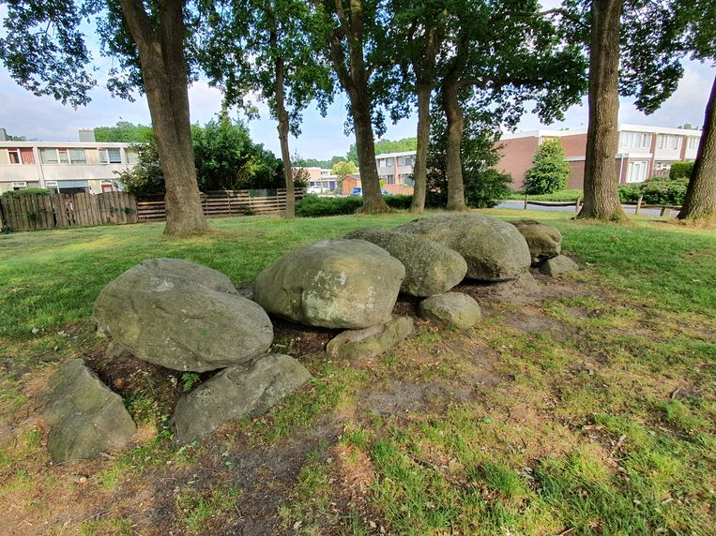*Hunebed D47 in de woonwijk Angelslo in Emmen. Bij een inspectie in 1918 ­waren slechts twee van de vijf dek­stenen aanwezig, één daarvan is later ­teruggevonden en herplaatst.*

De hunebedden zijn in onze taal- en beeldcultuur geen aantrekkelijke objecten, en wat ook niet helpt is, dat wat wij hunebedden noemen eigenlijk alleen het skelet is. Tussen de stenen lagen andere, kleinere stenen en met leem en andere materialen werden ze aan de binnenkant helemaal dichtgemaakt. Wolters: “In een hunebed in Denemarken is een heel afwateringsysteem gevonden, dat ervoor zorgde dat het droog bleef binnen”.

Bovendien lagen alle hunebedden onder een heuvel, waarschijnlijk waren hooguit de dekstenen zichtbaar. En werd er grond uitgegraven, zodat je een soort kelder binnenliep.

**Het kost een beetje moeite, maar je krijgt er veel voor terug**

Er is nog een wereld te winnen in het populair maken van hunebedden, al ligt dat ook aan onszelf: ik hoor deze coronatijd veel bevriende dertigers die de afgelopen decennia de hele wereld over reisden beschaamd zeggen dat er in Nederland nog zoveel moois te ontdekken is waar ze voorheen geen oog voor hadden.

Daar is de Drentse hunbedbaas Wolters overigens ook een schoolvoorbeeld van: na zijn studie leidde hij als gids toeristen langs onder meer Stonehenge en de piramiden, maar zag hij bij terugkomst pas hoe bijzonder de hunebedden zijn.

Bron: Trouw 2021, Edwin van Sas

**Vragen bij de tekst:**

1. Hoe oud zijn de hunebedden?

2. Leg uit: Hoe dacht men vroeger dat de hunebedden gebouwd werden en door wie?

3. Intussen weten we veel meer. Waar werden de hunebedden allemaal voor gebruikt? Geef voorbeelden.

4. Hoe wordt het volk genoemd dat de hunebedden bouwden?